Dokumentacja

Pomysł strony internetowej: Strona typu sound cloud, spotify itp. Służyć ma do dodawania własnej muzyki, gdzie później można jej odsłuchiwać ty, jak i inni użytkownicy, co pozwala na poznanie nowych gatunków, wykonawców itp. Każdy użytkownik ma swoje własne konto, konto może być typy:

* Artysta: gdzie można dodawać własną muzykę co pozwala na jej promowanie młodym artysta którzy dopiero zaczynają swoją karierę muzyka.
* Słuchacz: gdzie można dodawać swoja ulubioną muzykę, tworzyć playlisty, a następnie jej odsłuchiwać.

Każda strona i podstrona jest zawarta w osobnym pliku .php oraz .css do niej również jest w osobnym pliku. Strona jest bezpieczna gdyż pozwala na zaszyfrowanie naszego hasła w bazie podczas wprowadzenia go, a po wpisaniu błędnego hasła wykazuje alert. Wszystkie dane są przetrzymywane w bazie danych „seriws_muzyka.sql”

Opis Projektu:

1. Strona Rejestracji:

Na tej stronie można utworzyć swoje konto, nadać mu hasło, oraz login.

Strona znajduje się w pliku „registration.php” oraz jej wygląd w pliku „registration.css.”

Opis Oznaczeń:

1. Okienko nazwy gdzie podajemy naszą nazwę widoczną w późniejszym panelu „Profil użytkownika”
2. Nasz login który tworzymy w celu zalogowania się do portalu oraz który nas identyfikuje
3. Hasło które tworzymy w celu zabezpieczenia konta
4. Należy zaznaczyć w celu wybrania typu konta z jakiego chcemy korzystać
5. Przycisk rejestracji który po prawidłowym podaniu danych tworzy konto i wysyła jego dane do bazy danych
6. Odnośnik do strony która pozwala na zalogowanie się do portalu

1. Strona logowania:

Po utworzeniu konta można się na niej zalogować by mieć dostęp do korzystania z portalu. Strona znajduję się w pliku „login.php” oraz jej wygląd w pliku „login.css”

Opis Oznaczeń:

1. Pole w którym podajemy login, który stworzyliśmy podczas tworzenia konta
2. Pole w którym podajemy hasło, które stworzyliśmy podczas tworzenia konta
3. Przycisk logowania który po poprawnym podaniu danych przenosi nas do portalu, lecz jeśli podamy złe hasło lub login, pokazuje alert z opisem, co wprowadziliśmy błędnie
4. Odnośnik do strony rejestracji, na której jeśli nie posiadamy konta możemy je utworzyć

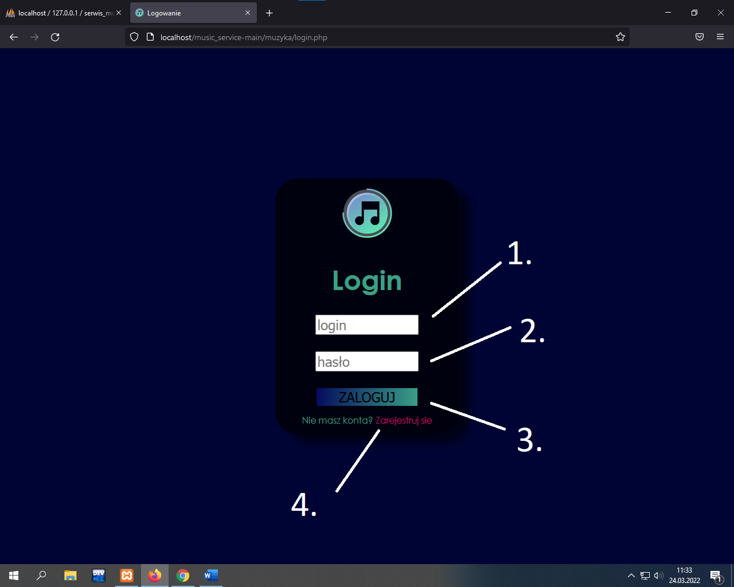

1. Strona startowa:

Strona na której znajduje się dodana przez nas muzyka. Jest podzielana na gatunki. W tabelce „Polecane” znajdują się 4 losowo wybrane przez stronę utwory. Po lewej stronie znajduje się pasek nawigacji który pozwala nam na przemieszanie się między stronami. Po najechaniu na przycisk podświetlana jest nazwa podstrony do której nas odniesie. Po najechaniu na kafelek z daną piosenką podświetla się on oraz jest animacja powiększenia okładki albumu, klikając w niego przeniesiemy się do odtwarzacza muzyki, który włączy nam wcześniej wybrana piosenkę. Plik strony to „start.php” a jej wygląd „start.css”

Opis Oznaczeń:

1. Podpis gatunku muzyki
2. Kafelek z nazwą oraz okładką albumu danej piosenki
3. Odnośnik do strony głównej
4. Odnośnik do wyszukiwania danej piosenki po nazwie
5. Odnośnik do playlist
6. Odnośnik d dodawania piosenki
7. Odnośnik do naszego konta, gdzie można sprawdzić jego nazwę itp.
8. Odnośnik który zwróci nas do strony logowania i wyloguje z konta

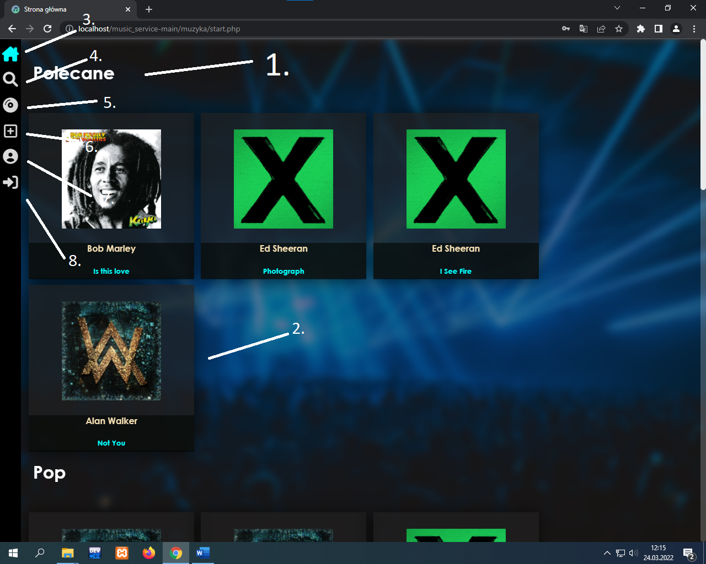

1. Strona wyszukiwania:

Strona która po wpisaniu w okienku nazwy albumu, artysty lub tytułu wyszuka nam utworu związane z wpisaną frazą. Plik strony to „search.php” oraz jej „search.css”

Opis Oznaczeń:

1. Okienko wyszukiwania w którym wpisujemy wybraną przez nas frazę na bazie której wyszukiwana jest piosenka
2. Kafelek dzięki któremu możemy się przenieść do odtwarzania wyszukanej piosenki

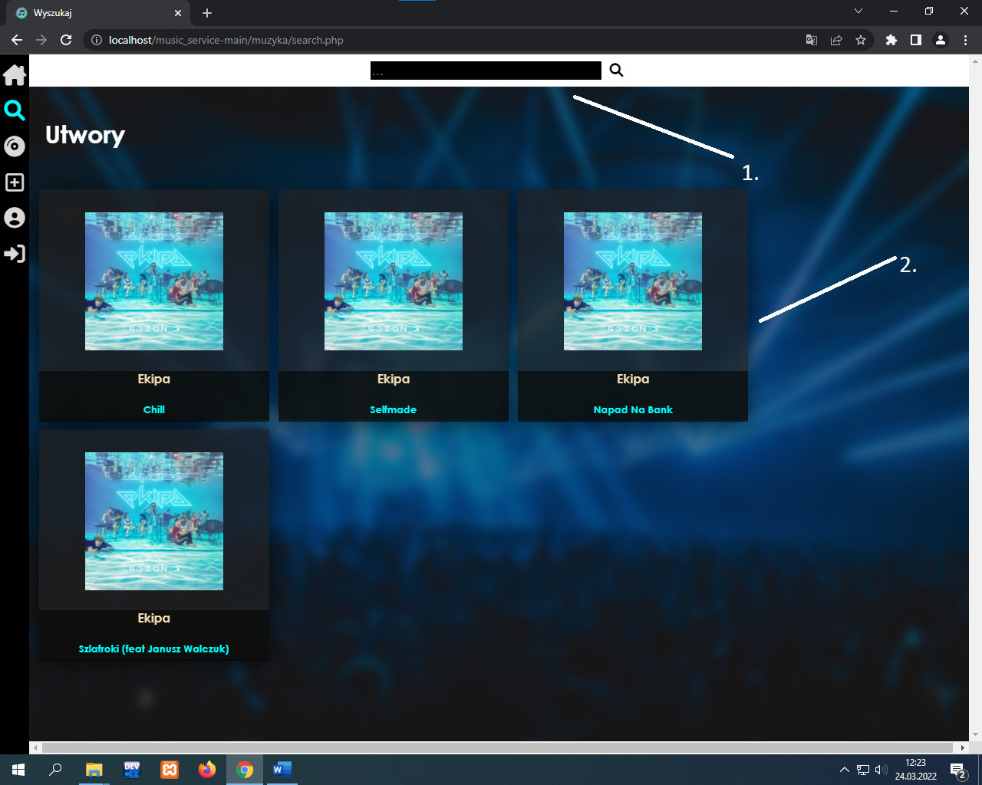

1. Strona Playlist:

Strona na której możemy z wcześniej przesłanych przez nas utworów stworzyć playliste naszych ulubionych lub po prostu je posegregować. Wyszukujemy je z lewej strony gdzie wyśiwetlają się wszystkie utworu związane z daną frazą. Możemy dodać je do utworzonej już wcześniej playlisty która znajduje się w bazie danych lub utworzyć nową. Plik strony to „playlist.php” oraz jej wygląd „playlist.css”

Opis Oznaczeń:

1. Okienko wyszukiwania w którym wpisujemy wybraną przez nas frazę na bazie której wyszukiwana jest piosenka
2. Okienko gdzie wpisujemy nazwę playlisty jaką chcemy jej nadać
3. Przycisk który dodaje playlistę do bazy, jeśli nie wpiszemy nazwy pojawi się alert aby wypełnić wszystkie pola
4. Lista playlist które są już utworzone
5. Przycisk który po wybraniu utworzonej już plalisty wyświetli wszystkie utwory które się w niej znajdują

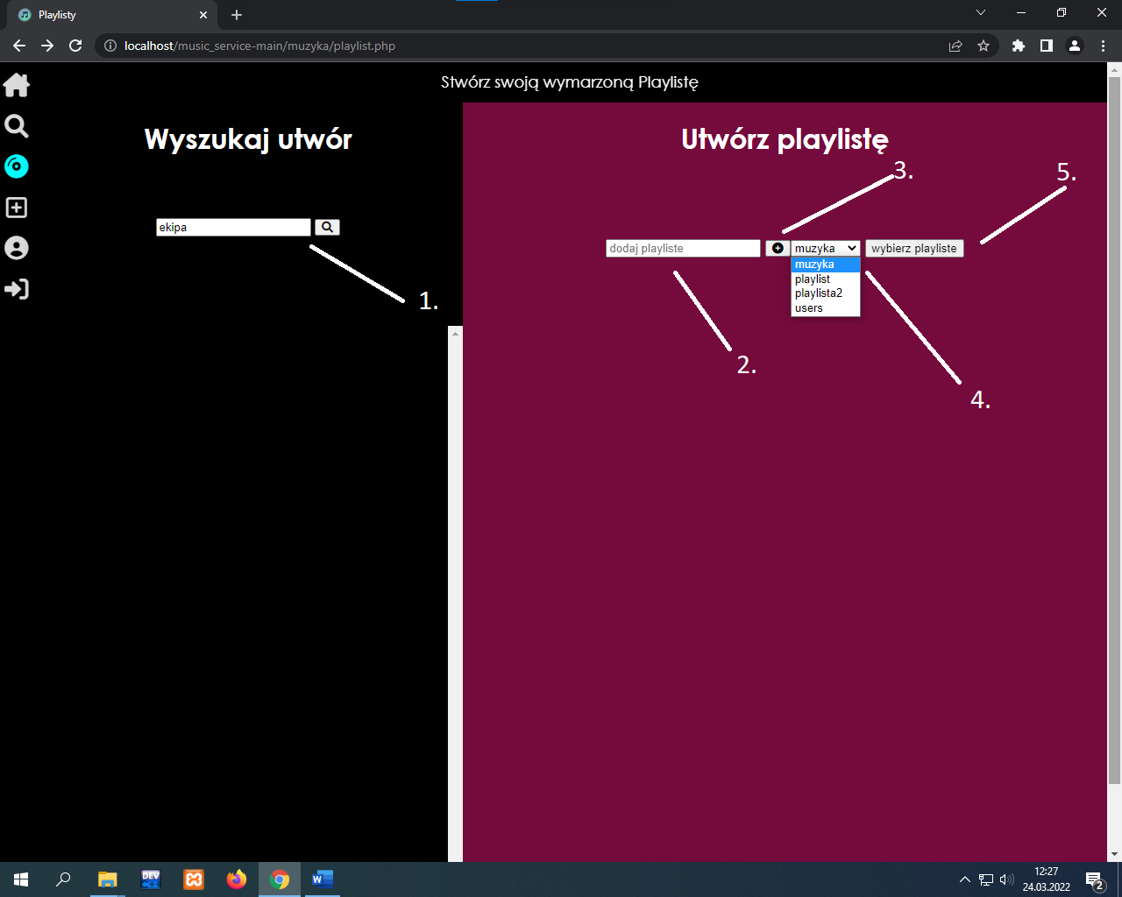

1. Strona dodawania utworów:

Podajemy na niej wszystkie niezbędne dane do dodania piosenki takie jak tytul itp. Dodajemy również na niej okładkę oraz plik .mp3 z które dodawana jest muzyka. Plik strony to „add-music.php” oraz wygląd to „add-music.css”

Opis Oznaczeń:

1. Pola w których podajemy dane piosenki
2. Przycisk który przenosi nas do wybrania pliku z okładką
3. Przycisk który przenosi nas do wybrania pliku z muzyka .mp3
4. Przycisk potwierdzający wstawienie utworu

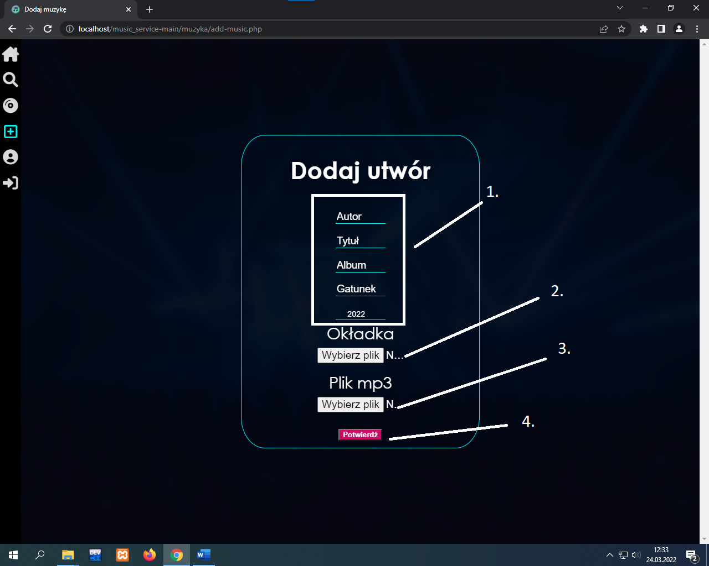

1. Strona Profilu użytkownika:

Strona na której możesz sprawdzić swój login, nazwę oraz typ konta jaki został ustawiony podczas rejestracji. Plik strony „user.php” plik wyglądu „user.css”

Opis Oznaczeń:

1. Opisane wszystkie dane naszego konta

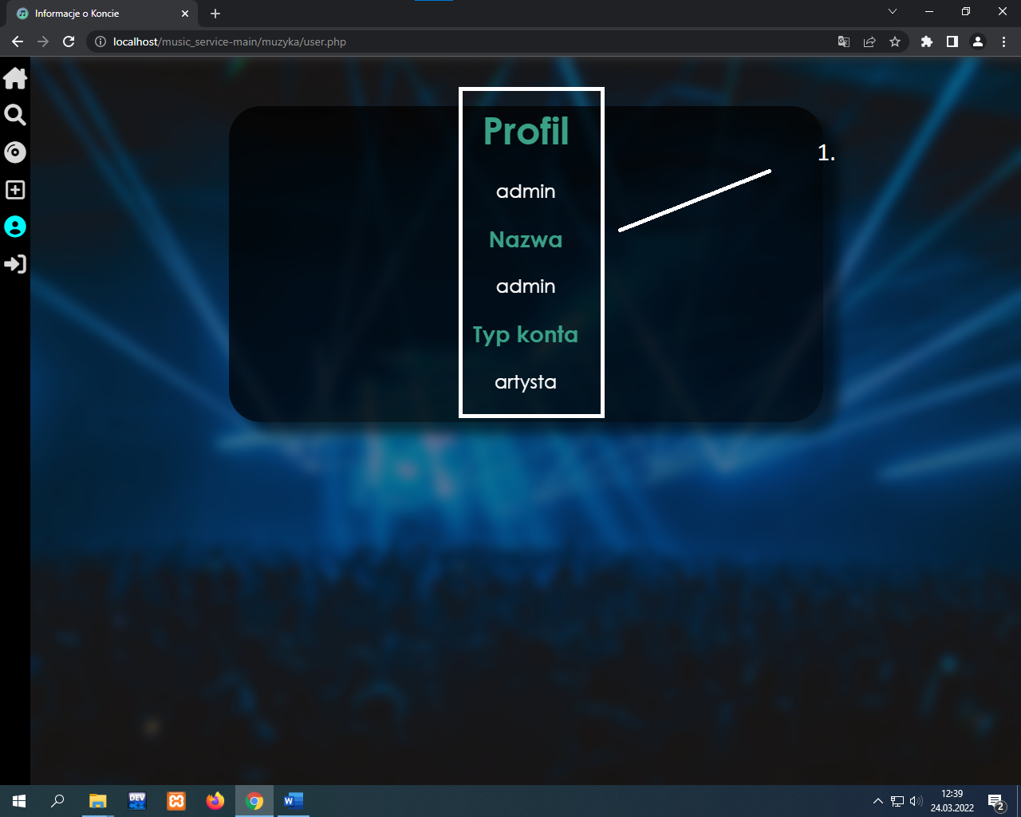

1. Baza danych:

W bazie znajdują się, użytkownicy, ścieżki do okładek albumów, ścieżki do plików .mp3, wszystkie dane które identyfikują daną piosenkę typu tytuł, autor itp. Znajdują się tam również wszystkie playlisty które zostały utworzone przez użytkowników

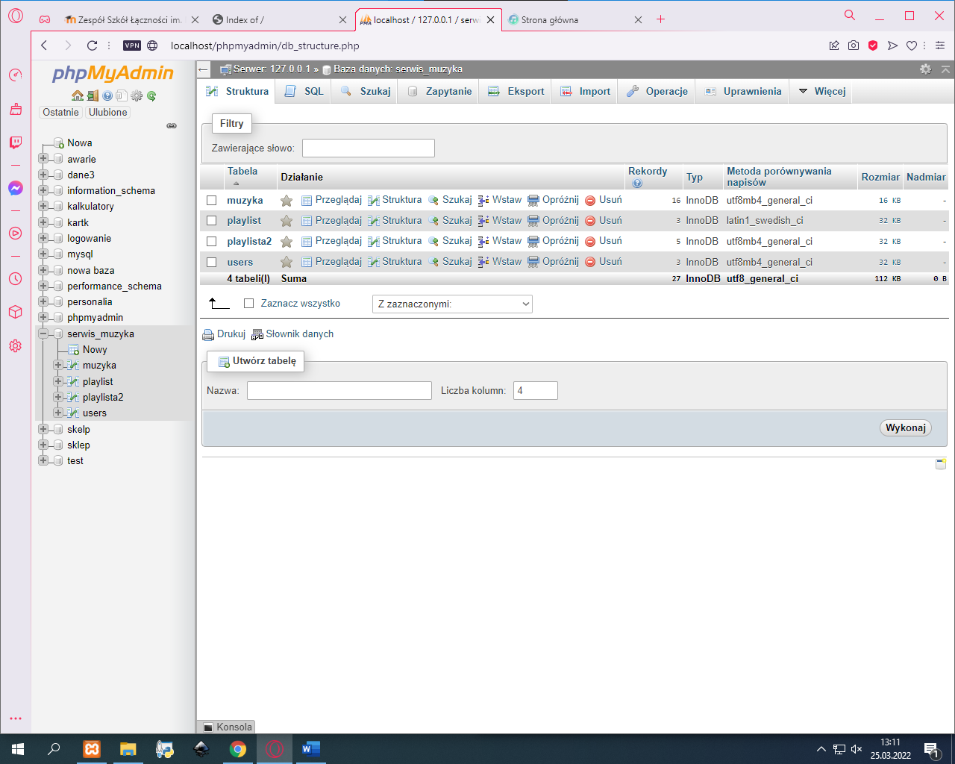

1. Logowanie się do projektu

Jeśli nie będzie chciała Pani tworzyć własnego konta w celu sprawdzenia działania projektu należy użyć konta Admina

Login: „admin”

Hasło: „admin”

1. Udział poszczególnych osób w projekcie oraz ich wkład:

* Krzysztof Michalski:

Udział: 40%

Wkład: Html, Css oraz Js

* Hubert Zdanowicz:

Udział: 30%

Wkład: Php, Zbieranie potrzebnych plików graficznych

* Dariusz Walenciak:

Udział: 30%

Wkład: SQL, Php, Dokumentacja